QUESTÃO

Renato cortou os pedaços de madeira desenhados abaixo.

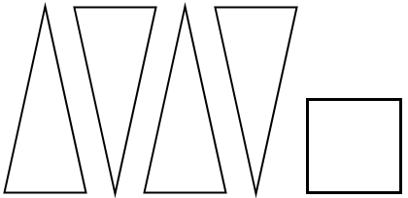

Qual das caixas abaixo ele pode construir com esses pedaços de madeira?

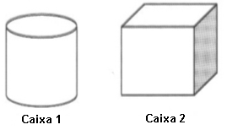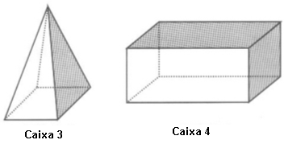

(A) Caixa 1
(B) Caixa 2
(C) Caixa 3
(D) Caixa 4

GABARITO: C

